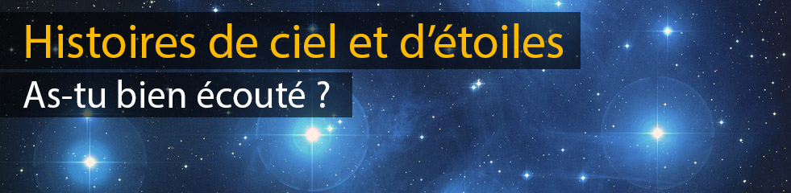

Voici 3 questions qui te permettront de savoir si tu as bien écouté l’histoire de la Voie lactée. Si tu n’as pas la réponse, tu peux bien sûr réécouter l’histoire !

1 – A quel autre mot du français se rapporte l'adjectif « lacté » de « Voie lactée » ?

2 – Quelles étoiles sont devenus le berger Niu Lang et la fée Zhi Nu de la légende chinoise, séparés dans le ciel par la Voie lactée ?

3 – Qu'est-ce que la Voie lactée du point de vue scientifique ? Quel est le mot astronomique qui s’est construit à partir de « Voie lactée » ?

A bientôt pour une nouvelle constellation !

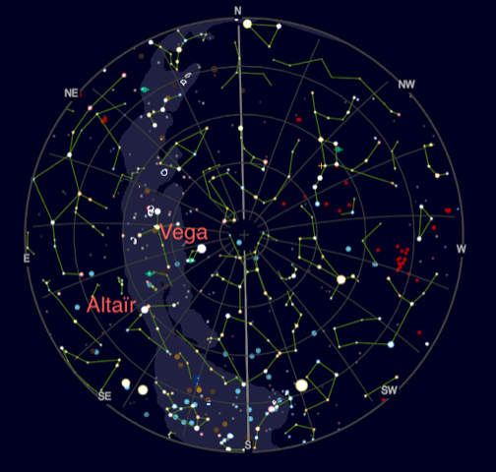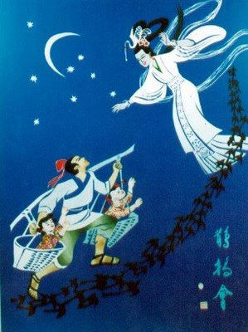
A gauche : le ciel en France, le 1 juillet vers minuit, avec la Voie lactée de l’horizon N à l’horizon S, et les deux étoiles de la légende du Pont des Pies. A droite : Le berger Niu Lang et la fée Zhi Nu se retrouvent le septième jour du septième mois lunaire (Qi Xi) au-dessus du Fleuve de lumière, sur le Pont des Pies (Que Quiao).

